Thomas Matysiak
Bonnefond Aymeric
NoSQL

Afficher la liste des employés
Faire une page web permettant d’afficher la liste des employés avec les informations suivantes: ID, prénom, nom, date d’entrée, poste La page devra s’afficher à la route /collaborateurs
Quel verbe HTTP utiliser ?
Nous utilisons HTTP GET
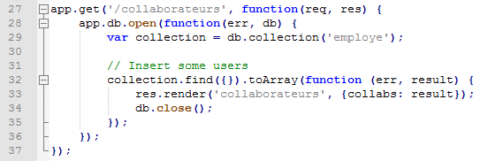

Supprimer un employé
Définir un moyen pour supprimer un employé, pour des raisons administratives, aucune entrée ne sera supprimé, mais il faut ajouter les informations suivantes:
- date de sortie
- motif: licenciement, démission, décés, ascension
Quelle route ? Quel verbe ?
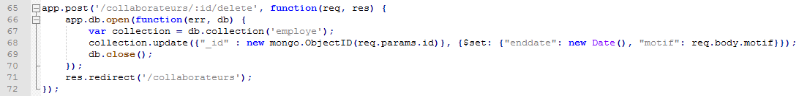
On utilise un verbe POST avec la route => collaborateurs

